# 1. jQueryMobile

## 1.1. 准备工作

### 1.1.1. xampp

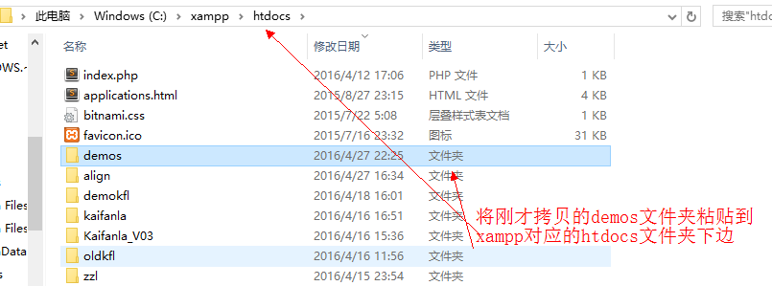

### 内容介绍

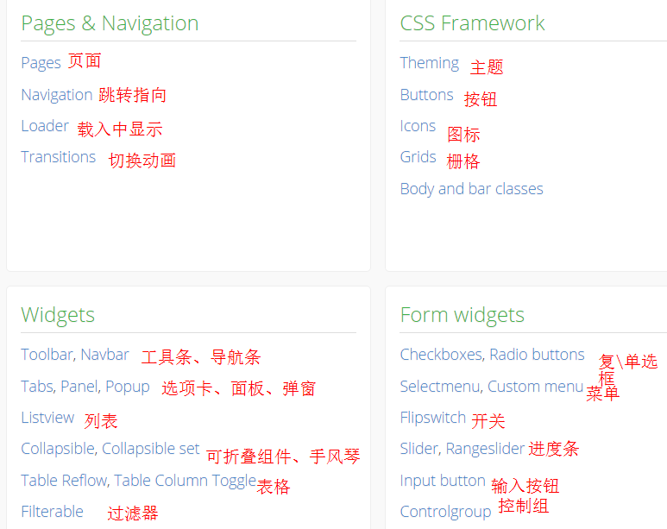

## page介绍

page 页面和传统意义下的html页面不是一个概念，一个html页面可以包含多个page，

经过手册翻阅，我们知道:

1. 使用jQM中的page需要在head中引入必要的jQuery、jQueryMobile的js和css文件，
2. 同时指定meta标签

<meta name=’viewport’ content=’width=device-width,initial-scale=1,user-scalable=no’/>

1. 通过data-role属性执行page、header、footer、content
2. 可以在一个html文件中建立多了个page
3. 建立jQM模版文件的必要性（减少重复编码、提高效率）

### 1.2.1. 第一个jQM程序

打开webStorm，新建工程，建立jqm文件夹

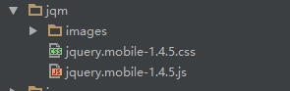

还有一点需要注意，jQueryMobile的js属性是依赖于jQuery的，所以需要引入jQuery文件



<!DOCTYPE html>

<html lang="en">

<head>

<meta charset="UTF-8">

<link rel="stylesheet" href="jqm/jquery.mobile-1.4.5.min.css">

<script type="text/javascript" src="js/jquery-2.2.2.min.js"></script>

<script type="text/javascript" src="jqm/jquery.mobile-1.4.5.min.js"></script>

<script type="text/javascript" src="js/app.js"></script>

</head>

<body>

<div data-role="page">

<div data-role="header">

<h1>

header in page

</h1>

</div>

<div class="ui-content">

hello world

</div>

<div data-role="footer" data-position="fixed">

<h1>footer</h1>

</div>

</div>

</body>

</html>

与此同时画一张表格，总结data-role属性并要求大家掌握

运行程序，并给大家介绍data-role分别为page、header、content、footer时的意义。

接下来，建立jQM模版文件

第一步：选中上述1-1.html的所有内容

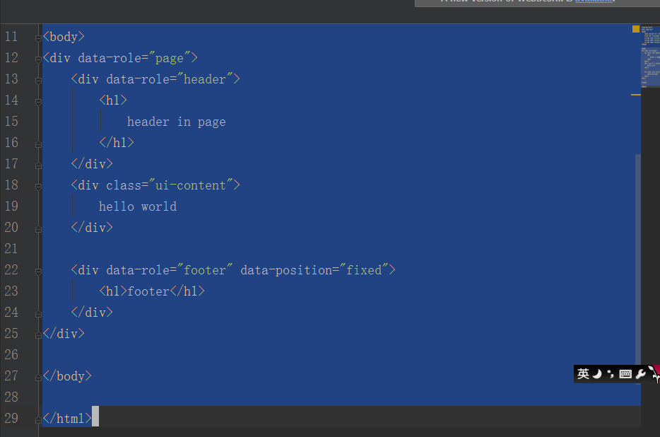

第二步：新建模版

建立模板文件的目的是节省时间，不用每次使用jQM编码时重复编写page、head等内容

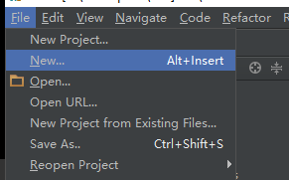

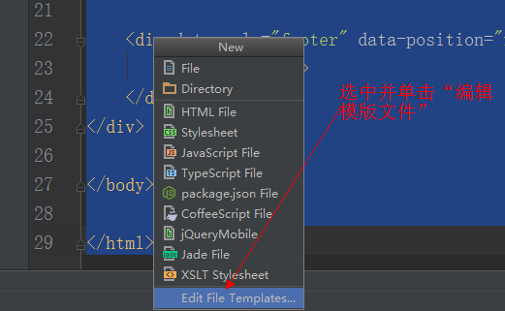

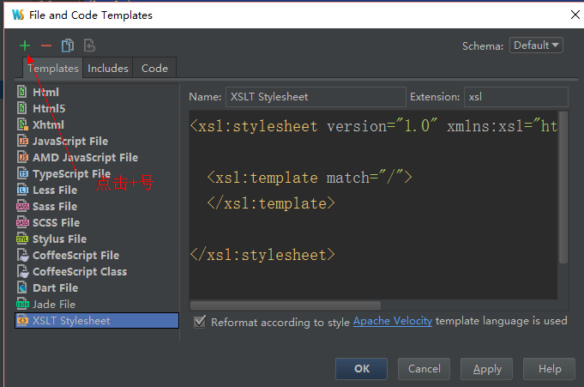

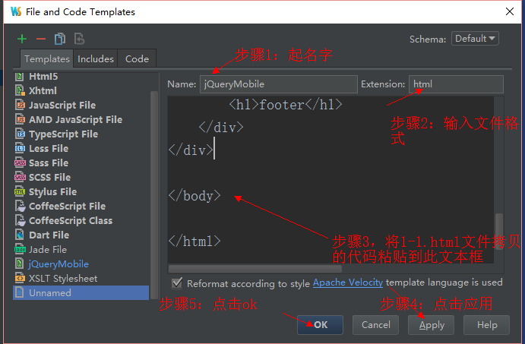

### 1.2.2. 多页面跳转

返回小技巧：

<a href="" data-rel="back">返回上一个页面</a>

如何跳转？

<a href=’3.html’>跳转</a>

<button onclick="$.mobile.changePage('3.html')">点击我跳转到1-3.html</button>

### 1.2.3. page的跳转动画

跳转动画有两种设置方式：

<a href="#page2" data-transition="slide">点击我跳转到页面2</a>

<button onclick="$.mobile.changePage('1-3.html',{'transition':'slide'})">点击我跳转到1-3.html</button>

# 主题滚筒

<http://themeroller.jquerymobile.com/>

公司的站点或者app风格会有自己的品牌风格，为了让自定义主题更方便，jQM推出了主题滚筒，可以让用户方便的自定义颜色，修改完后可以将主题下载并引入工程中，从而实现自定义主题，具体可以给学生演示主题滚筒的基本用法

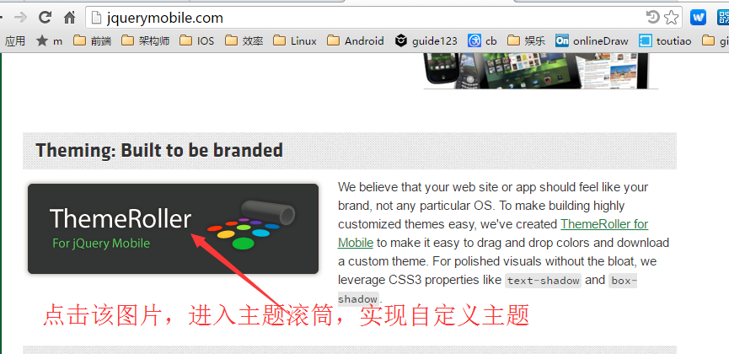

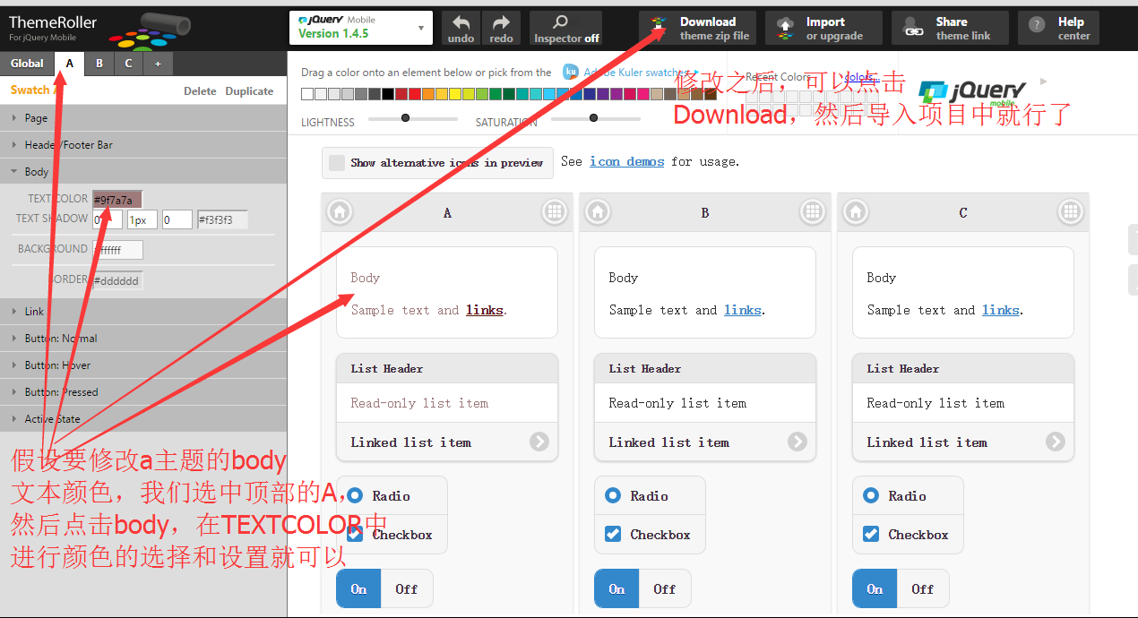

# 3. 按钮

## 3.1. 按钮的基本属性

### 3.1.1 常见的3种按钮形式

<a href="1-3.html" data-role="button">Anchor</a>

<button onclick="$.mobile.changePage('1-3.html')">Button</button>

<input type="button" value="Input" onclick="$.mobile.changePage('1-3.html')"/>

### 3.1.2 data-inline属性

<a href="1-3.html" data-role="button">Anchor1</a>

<a href="1-3.html" data-role="button">Anchor2</a>

<a href="1-3.html" data-role="button">Anchor3</a>

<a href="1-3.html" data-role="button">Anchor4</a>

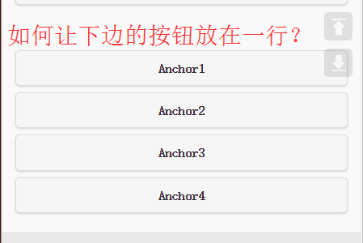

这里需要学习一个新的data属性，‘data-inline=true’,在上述4个a标签中都加入上述属性，就可以实现四个按钮都部署在一行

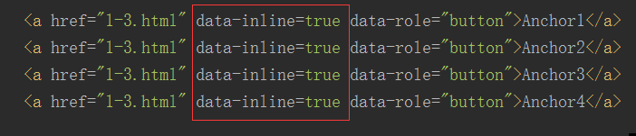

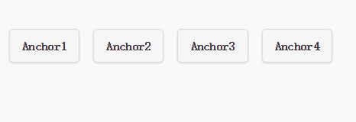

### 3.1.3圆角、阴影、data-mini属性

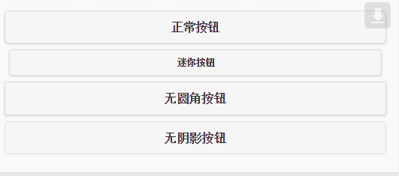

继续编辑1-5.html，加入下边这些测试代码，用来验证属性

<a href="1-3.html" data-role="button">正常按钮</a>

<a href="1-3.html" data-role="button" data-mini="true">迷你按钮</a>

<a href="1-3.html" data-role="button" data-corners="false">无圆角按钮</a>

<a href="1-3.html" data-role="button" data-shadow="false">无阴影按钮</a>

### 3.1.3 data-theme

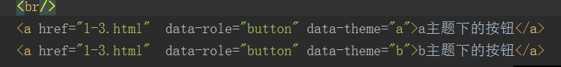

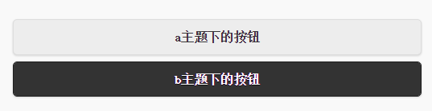

## 3.2. 按钮图标

### 3.2.1 设置按钮图标 data-icon

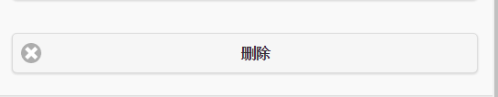

<a href="1-3.html" data-role="button" data-icon="delete">删除</a>

常见按钮图标

<br/>  
<a href="1-3.html" data-role="button" data-icon="delete">删除</a>  
<a href="1-3.html" data-role="button" data-icon="home">主页</a>  
<a href="1-3.html" data-role="button" data-icon="back">返回</a>  
<a href="1-3.html" data-role="button" data-icon="user">用户</a>  
<a href="1-3.html" data-role="button" data-icon="search">搜索</a>  
<a href="1-3.html" data-role="button" data-icon="gear">设置</a>  
<a href="1-3.html" data-role="button" data-icon="bullets">菜单列表</a>  
<a href="1-3.html" data-role="button" data-icon="edit">编辑</a>  
<a href="1-3.html" data-role="button" data-icon="heart">喜欢</a>  
<a href="1-3.html" data-role="button" data-icon="refresh">刷新</a>

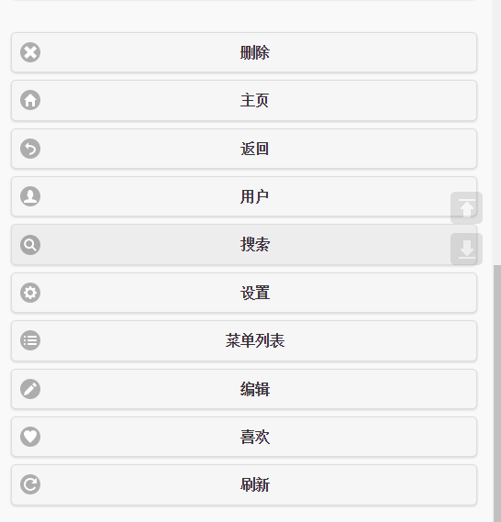

### 3.2.2 设置按钮图标位置 data-iconpos

图标默认是在文字的左边，如何调整位置？

<br/>  
<a href="1-3.html" data-inline="true" data-role="button" data-icon="refresh" data-iconpos="left">左边</a>  
<a href="1-3.html" data-inline="true" data-role="button" data-icon="refresh" data-iconpos="right">右边</a>  
<a href="1-3.html" data-inline="true" data-role="button" data-icon="refresh" data-iconpos="top">上边</a>  
<a href="1-3.html" data-inline="true" data-role="button" data-icon="refresh" data-iconpos="bottom">下边</a>  
<a href="1-3.html" data-inline="true" data-role="button" data-icon="refresh" data-iconpos="notext">没有</a>

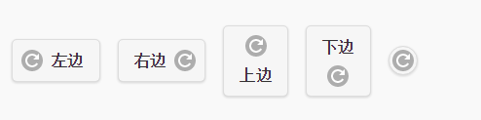

# 4.栅格系统-grid

Grid是基于css的列，具有响应式的特点，在进行网页布局时，是一种常用的方案

有行（grid）和列（block）的概念

grid分为4种：

ui-grid-solo:一行中只一列，列宽为100%            block-a

ui-grid-a:一行中只能放两列，每列宽度为50%        block-a/b

ui-grid-b::一行中只能放三列，每列宽度为33%        block-a/b/c

ui-grid-c::一行中只能放四列，每列宽度为25%        block-a/b/c/d

ui-grid-d::一行中只能放五列，每列宽度为20%        block-a/b/c/d/e

列（block）分五种:

ui-block-a 任何一行中的第一列 每个ui-block-a都要重启一行

ui-block-b 任何一行中的第二列

ui-block-c 任何一行中的第三列

ui-block-d 任何一行中的第四列

ui-block-e 任何一行中的第五列

# 5.面板 panel

## 5.1 面板抽屉

Panel设计的非常灵活，常用在导航，比如这样：

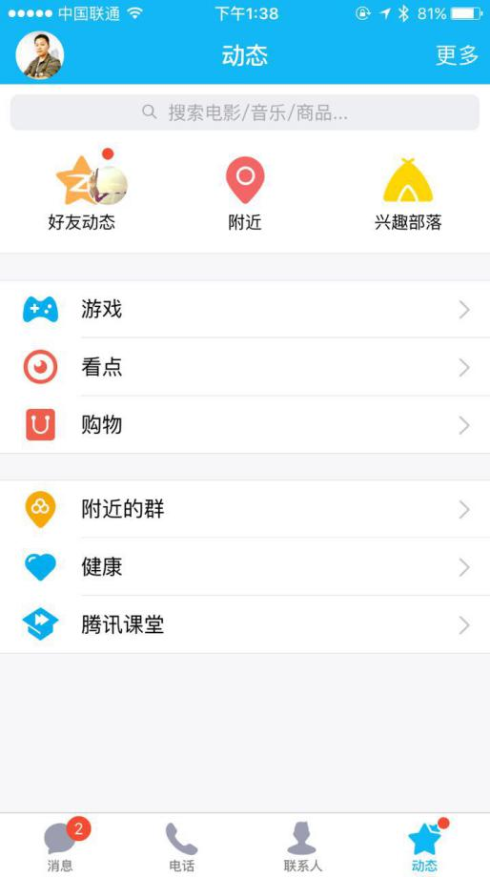 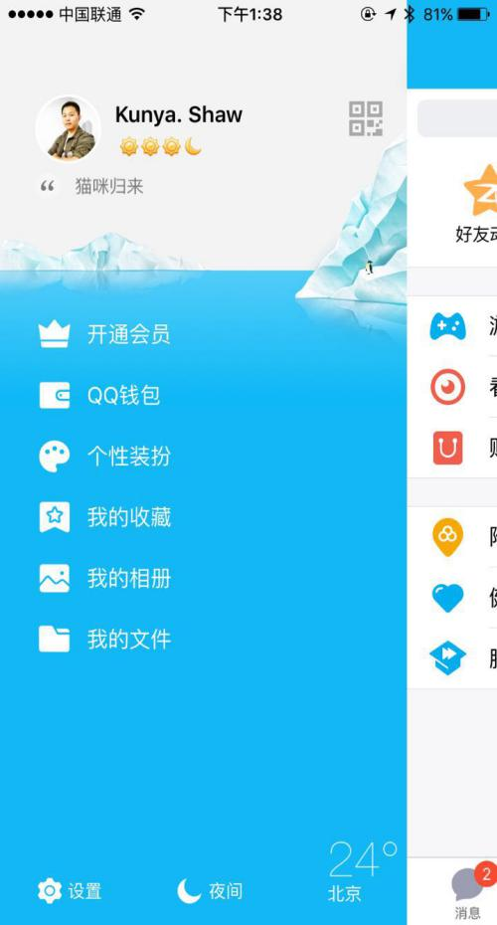

Ad

如果

在

## 5.2 面板的基本用法

<!DOCTYPE html>

<html lang="en">

<head>

<meta charset="UTF-8">

<link rel="stylesheet" href="jqm/jquery.mobile-1.4.5.css">

<script type="text/javascript" src="js/jquery-1.11.3.js"></script>

<script type="text/javascript" src="jqm/jquery.mobile-1.4.5.js"></script>

</head>

<body>

<div data-role="page">

<div data-role="header">

<h1>widgets-panel</h1>

</div>

<div class="ui-content">

<h3>面板的使用</h3>

<a href="#panelId1">打开面板</a>

</div>

<div data-role="footer" data-position="fixed">

<h1>footer</h1>

</div>

<div id='panelId1' data-role="panel">

<ul>

<li><a href="#">item1</a></li>

<li><a href="#">item2</a></li>

<li><a href="#">item3</a></li>

<li><a href="#">item4</a></li>

<li><a href="#">item5</a></li>

</ul>

</div>

</div>

</body>

</html>

## 5.3 面板的其他属性

### 5.3.1 设置面板抽屉的动画效果

|  |  |
| --- | --- |
| **属性值** | **描述** |
| data-display="overlay" | 在内容上显示面板 |
| data-display="push" | 是同时"推动"面板和页面。 |
| data-display="reveal" | 默认值，将页面像幻灯片一样从屏幕划出，将面板显示出来 |

### 5.3.2 设置面板抽屉的打开方式

data-position=’left/right’

### 5.3.3 设置面板抽屉打开时 点击外部区域不关闭

data-dismissible=’true/false’

# 7.总结

今天学习了jQM，jQM是H5框架，相比SenchaTouch，更适合新手使用来编写轻量级的混编应用

页面：page是jQM的页面，注意id不能重复，跳转方式js和href指定

主题：可以通过主题滚筒来指定

按钮：三种按钮、data-mini、data-corners、data-shadow、data-inline

Icon：data-icon=’gear’等、data-iconpos=’left/right/top/bottom/notext’

Grid：grid是行，block是列

Panel：data-position来指定打开方向 data-display来指定面板开关时的动画效果